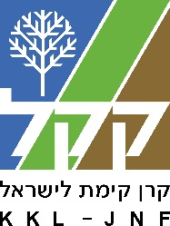
מינהל פיתוח קרקע
מרחב דרום

זוכרים יצחק רבין ז"ל – ראש ממשלת ישראל לשעבר

